REZULTATI POSLOVANJA PODUZETNIKA U ODJELJKU DJELATNOSTI
TRGOVINE NA MALO U 2021. GODINI
Prema podacima iz obrađenih godišnjih financijskih izvještaja, u odjeljku djelatnosti trgovine na malo (NKD G47) u 2021. godini, poslovalo je 9.077 poduzetnika koji su imali 100.775 zaposlenih, što je u odnosu na prethodnu godinu povećanje broja zaposlenih za 1.625 ili 1,6%.
Promatrana skupina poduzetnika ostvarila je 114,3 milijarde kuna ukupnih prihoda, 109,8 milijardi kuna ukupnih rashoda, dobit razdoblja od 4,6 milijardi kuna, gubitak razdoblja od 868,2 milijuna kuna te je iskazala pozitivan konsolidirani financijski rezultat u iznosu od 3,7 milijardi kuna, u odnosu na 2 milijarde kuna neto dobiti u 2020. godini.
Zabilježeno je povećanje ukupnih prihoda za 15,5%, ukupnih rashoda za 13,9%, dobiti razdoblja za 48,5% te smanjenje gubitka razdoblja za 15,5%. Od ukupnog broja poduzetnika u odjeljku djelatnosti trgovine na malo, njih 5.870 ili 64,7% poslovalo je s dobiti, dok je 3.207 poduzetnika ili 35,3% iskazalo gubitak razdoblja. Bruto investicije samo u novu dugotrajnu imovinu veće su za 78,5%, u odnosu na prethodnu 2020. godinu. Uvoz je povećan za 24%, a izvoz za 114,1%, s tim da je trgovinski deficit iznosio 16,2 milijarde kuna.
Tablica 1. Osnovni financijski rezultati poslovanja poduzetnika u odjeljku djelatnosti trgovine na malo u 2021. g. (iznosi u tisućama kuna, prosječne plaće u kunama)
Opis | NKD G47 Trgovina na malo
 | 2020. | 2021. | Indeks
Broj poduzetnika |  | 9.077 | -
Broj dobitaša | 5.128 | 5.870 | 114,5
Broj gubitaša | 3.263 | 3.207 | 98,3
Broj zaposlenih | 99.150 | 100.775 | 101,6
Ukupni prihodi | 98.948.610 | 114.316.025 | 115,5
Ukupni rashodi | 96.361.685 | 109.790.210 | 113,9
Dobit prije oporezivanja | 3.666.664 | 5.398.882 | 147,2
Gubitak prije oporezivanja | 1.079.739 | 873.067 | 80,9
Porez na dobit | 540.947 | 829.799 | 153,4
Dobit razdoblja | 3.073.783 | 4.564.251 | 148,5
Gubitak razdoblja | 1.027.805 | 868.234 | 84,5
Konsolidirani financijski rezultat – dobit (+) ili gubitak (-) razdoblja | 2.045.978 | 3.696.016 | 180,6
Izvoz | 1.395.585 | 2.987.517 | 214,1
Uvoz | 15.436.401 | 19.146.741 | 124,0
Trgovinski saldo | -14.040.816 | -16.159.224 | 115,1
Bruto investicije samo u novu dugotrajnu imovinu | 1.384.875 | 2.472.325 | 178,5
Prosječna mjesečna neto plaća po zaposlenom | 5.334 | 5.703 | 106,9
Izvor: Fina, Registar godišnjih financijskih izvještaja za 2021. godinu
Prosječna mjesečna neto plaća obračunata zaposlenima kod poduzetnika u odjeljku djelatnosti trgovine na malo, iznosila je 5.703 kune, što je za 6,9% više u odnosu na prethodnu godinu te za 10,2% manje od prosječne mjesečne neto plaće zaposlenih kod poduzetnika na razini RH (6.350 kuna).
Tablica 2. Rang lista TOP 10 poduzetnika u djelatnosti trgovine na malo po ukupnim prihodima u 2021. godini (iznosi u tisućama kuna)
R.br. | OIB | Naziv | Broj zaposlenih | Ukupni prihodi | Dobit razdoblja
1. | 62226620908 | KONZUM plus d.o.o. | 9.881 | 10.712.106 | 40.342
2. | 66089976432 | LIDL HRVATSKA d.o.o. k.d. | 2.537 | 6.561.064 | 380.344
3. | 00865396224 | CRODUX DERIVATI DVA d.o.o. | 956 | 6.288.618 | 90.151
4. | 46108893754 | SPAR HRVATSKA d.o.o. | 3.558 | 5.370.088 | 14.761
5. | 92510683607 | PLODINE d.d.. | 3.656 | 5.184.524 | 264.468
6. | 47432874968 | KAUFLAND HRVATSKA k.d.. | 2.490 | 4.252.300 | 88.482
7. | 00278260010 | TOMMY d.o.o. | 3.158 | 3.604.308 | 129.621
8. | 73660371074 | PEVEX d.d. | 2.031 | 2.516.071 | 287.949
9. | 02023029348 | STUDENAC d.o.o. | 2.878 | 2.348.473 | -8.926
10. | 94124811986 | DM-DROGERIE MARKT d.o.o. | 1.542 | 2.030.703 | 76.126
TOP 10 poduzetnika u odjeljku djelatnosti trgovine na malo prema ukupnim prihodima |  |  | 32.687 | 48.868.256 | 1.363.319
Ukupno SVI po odabranim kriterijima (9.077) |  |  | 100.775 | 114.316.025 | 3.696.016
Udio TOP 10 poduzetnika |  |  | 32,4% | 42,8% | 36,9%
Izvor: Fina, Registar godišnjih financijskih izvještaja za 2021. godinu
Među 9.077 poduzetnika u djelatnosti trgovine na malo u 2021. godini, najveće ukupne prihode u iznosu od 10,7 milijardi kuna ostvarilo je društvo KONZUM plus d.o.o. iz Zagreba. U 2021. godini najveću dobit razdoblja u iznosu od 380,3 milijuna kuna iskazalo je društvo LIDL HRVATSKA d.o.o. k.d. iz Velike Gorice.
Slika 1. Prikaz rezultata poslovanja društva KONZUM plus d.o.o. u servisu info.BIZ
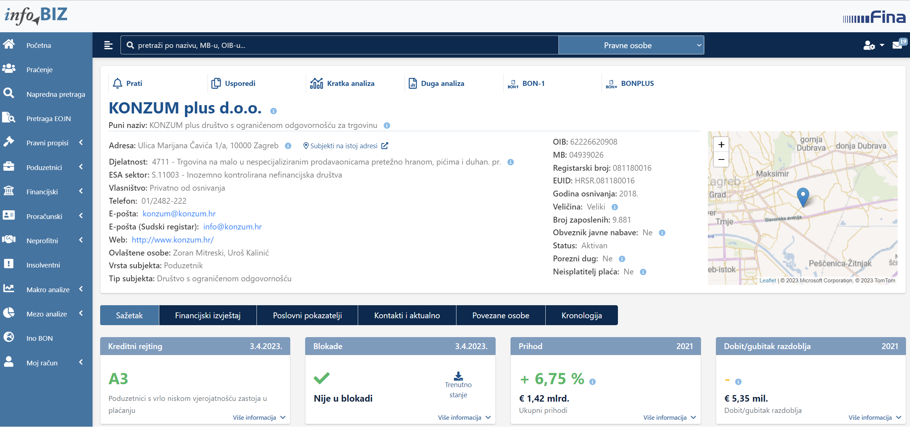
Izvor: Fina, servis info.BIZ
Pojedinačni podaci o rezultatima poslovanja poduzetnika dostupni su besplatno na RGFI – javna objava a agregirani i pojedinačni podaci dostupni su uz naknadu na servisu info.BIZ
Informacija o tome je li poslovni subjekt u blokadi ili ne, dostupna je korištenjem usluge FINA InfoBlokade slanjem SMS poruke na broj 818058, te korištenjem WEB aplikacije JRR tj. uvidom u podatke o računima i statusu blokade poslovnih subjekata, koji se ažuriraju u Jedinstvenom registru računa kojega u skladu sa zakonskim propisima, od 2002. godine, vodi Financijska agencija.
Info.BIZ servis pruža uvid u informacije o uspješnosti poslovanja i financijskom položaju svih poslovnih subjekata te o poslovnoj okolini u kojoj oni djeluju. Najveća je i najažurnija baza poslovnih informacija za više od 830.000 poslovnih subjekata iz više od 30 izvora. Omogućuje brže, jednostavnije i sigurnije donošenje poslovnih odluka, sustavno praćenje klijenata, olakšava izradu poslovnih analiza te praćenje trendova i prepoznavanje potencijala na tržištu.
Ako ste zainteresirani i želite ugovoriti uslugu ili kupiti veći broj paketa: prodaja@fina.hr
Ako trebate korisničku podršku: 0800 0080, info@fina.hr

